Тема 4.14. Уход за волосами
При плохом уходе волосы становится жирным, появляется перхоть, образуются колтуны. Если больной не может самостоятельно расчесываться – это делает младшая медицинская сестра дважды в день. У каждого больного должна быть своя расческа. Короткие волосы расчесывают от корней к его концам, а длинные волосы, напротив, постепенно от концов к корням.
Мытье волос проводят один раз в неделю, если волосы жирные, и один раз в 10-14 дней – если волосы обычной длины и сухие. В случае загрязнения волос во время рвоты, их моют немедленно или сразу после улучшения состояния больного. Волосы моют в кровати.
Оснащение: дезинфицирующее средство, водный термометр, шампунь, перчатки нестерильные, щетка для волос (или расческа) индивидуальная, полотенце, мешок для грязного белья, емкость для воды, кувшин, клеенка, фартук клеенчатый, валик (упор под плечи пациента), надувная ванночка (для мытья головы).
Подготовка к процедуре:
1) Подготовить все необходимое для процедуры, закрыть окна, обеспечить пациенту условия конфиденциальности.
2) Идентифицировать пациента, представиться, объяснить ход и цель процедуры. Убедиться в наличии у пациента добровольного информированного согласия на предстоящую процедуру. В случае отсутствия такового уточнить дальнейшие действия у врача.
3) Обработать руки гигиеническим способом, осушить. Надеть перчатки.
4) Надеть одноразовый фартук.
5) Поставить в изголовье кровати с рабочей стороны стул; пустую емкость для воды поставить на стул.
6) Наполнить другую емкость теплой водой, поставить рядом. Измерить температуру воды.
7) Раздеть пациента до пояса и накрыть оголенную часть туловища простыней, под плечи положить валик.
Выполнение процедуры (рис.1)
1) Удалить все заколки, шпильки. Снять очки. Расчесать волосы пациенту.
2) Подстелить под голову и плечи пациента клеенку, конец которой опустить в емкость, стоящую на стуле; по краю клеенки, вокруг головы положить свернутое валиком полотенце, или использовать надувную ванночку.
3) Глаза пациента закрыть полотенцем или пеленкой.
4) Наполнить кувшин водой и аккуратно смочить волосы пациента.
5) Нанести немного шампуня и обеими руками вымыть волосы, бережно массируя кожу головы пациента.
6) Налить в кувшин воду и смыть весь шампунь (если пациент просит, вымыть его волосы шампунем еще раз).
7) Развернуть чистое сухое полотенце, поднять голову пациента и вытереть его волосы насухо. Если ему холодно, обернуть голову полотенцем или косынкой.
Окончание процедуры:
1) Клеенку, полотенце, валик, лежащие под головой положить в непромокаемый мешок.
2) При необходимости сменить простыню.
3) Расчесать волосы пациента. Предложить ему зеркало.
4) Обработать руки гигиеническим способом, осушить.
5) Уточнить у пациента его самочувствие.
6) Сделать соответствующую запись о выполненной процедуре в медицинской документации.

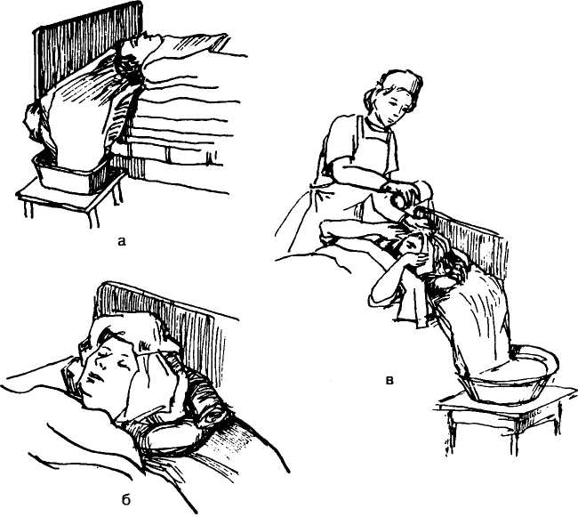

Рисунок 1. Техника мытья головы в постели

Расчесывание волос пациента
Как правило, человек расчесывает волосы несколько раз в день. Если этого не делать, волосы, особенно длинные, спутываются, быстрее загрязняются, выглядят неопрятными. Сестра их расчесывает за пациента, когда он не может этого сделать сам. Щетка или рас-
ческа должны быть с затупленными зубьями, чтобы не поранить голову и не причинить боль. При спутывании пользуются расческой с редкими зубьями. Безусловно, легче расчесывать волосы, когда пациент сидит. Расчесывая лежачего больного, следует повернуть его голову в одну, затем в другую сторону.
Оснащение: щетка для волос, расческа (редкий гребешок), зеркало, полотенце, мешок для грязного белья.
Подготовка к процедуре:
1. Идентифицируйте пациента, получите согласие пациента на процедуру.
2. Прикройте плечи пациента полотенцем (если он лежит, положите полотенце под голову и плечи).
Выполнение процедуры
1. Снимите с пациента очки, удалите из волос шпильки, заколки и т. п.
2. Медленно и осторожно расчесывайте волосы:
а) начинайте расчесывать волосы с концов (но не с корней);
б) постепенно продвигайтесь к корням волос; не применяйте силу при расчесывании запутанных волос! Смочите волосы, их легче расчесывать (мыть волосы нужно после того, как вы их распутаете!).
3. Уложите волосы пациента так, чтобы ему понравилось.
4. Предложите зеркало после процедуры.
Завершение процедуры:
1. Уберите полотенце с плеч пациента (или из-под головы и плеч) и сбросьте в мешок для грязного белья.
2. Вымойте руки.

